Documento de Arquitectura – Sistema CRUD con Asistente por Voz

Sistema: Gestión de Pedidos y Productos con Asistente por Voz
Fecha: 16/09/2025
Versión: 1.0

2. Introducción

Objetivo:
Desarrollar un sistema web que permita gestionar usuarios, productos, pedidos y direcciones mediante un CRUD en Django, e incorporar un asistente por voz que permita ejecutar acciones dentro de la página mediante comandos hablados.
Alcance:
- CRUD completo para: Usuarios, Direcciones, Productos, Pedidos y Detalle de Pedidos.
- Asistente por voz que permita navegación, búsqueda y creación de elementos mediante comandos hablados.
- Integración con Django de forma segura y extensible.
Contexto:
El sistema busca mejorar la experiencia de usuario al permitir que las acciones se realicen tanto de forma tradicional (formularios y botones) como mediante comandos de voz, lo cual facilita la accesibilidad y la eficiencia.

3. Visión general del sistema
El sistema está compuesto por dos partes principales:
1. Backend CRUD: desarrollado en Django, gestionando los datos en una base MySQL.
2. Microservicio de voz: componente independiente en JavaScript, que escucha comandos hablados, los interpreta y ejecuta acciones en el frontend o backend.
Actores del sistema:
- Cliente: usuario final que consulta o realiza pedidos.
- Vendedor: usuario encargado de la gestión de productos.
- Administrador: gestiona usuarios y pedidos.
- Asistente de voz: actor virtual que interpreta comandos hablados.

4. Arquitectura lógica
El sistema se divide en los siguientes módulos:
- Frontend (Django Templates): interfaz web.
- Backend CRUD (Django): lógica de negocio, formularios, APIs.
- Microservicio de voz (Python): reconocimiento de voz, ejecución de comandos y feedback por voz.
- Base de datos (MySQL): persistencia de datos.

5. Arquitectura física / despliegue
- Cliente/Navegador: ejecuta la interfaz web y el microservicio de voz embebido.
- Servidor web Django: ejecuta la aplicación CRUD y expone vistas y APIs.
- Base de datos MySQL: almacena información persistente del sistema.

6. Diagrama de arquitectura
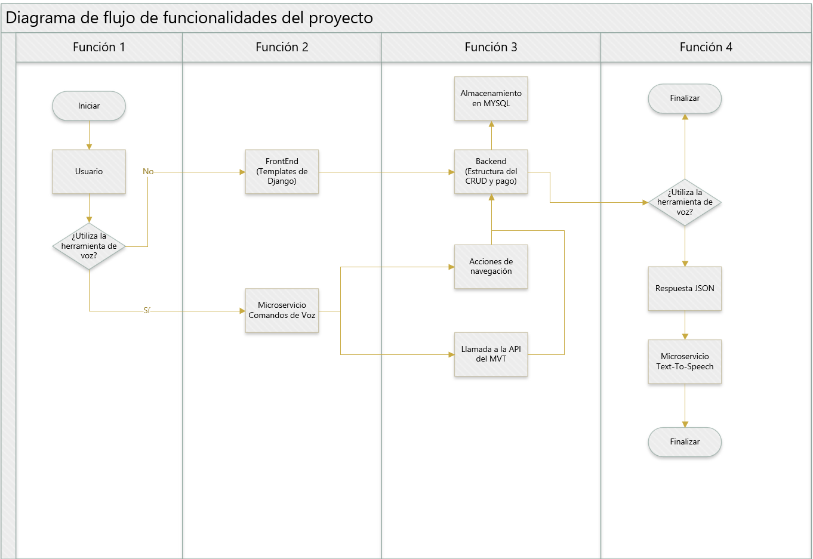

7. Patrones y estilo arquitectónico
- Backend: patrón MVT (Model–View–Template) de Django.
- Frontend: plantillas HTML con JavaScript modular.
- Microservicio: widget embebible, independiente del backend.
- Comunicación: HTTP/REST mediante fetch.

8. Tecnologías y herramientas
- Backend: Python, Django, Django REST Framework (opcional).
- Base de datos: MySQL.
- Frontend: HTML, CSS, JavaScript.
- Asistente por voz: Web Speech API (speech-to-text, text-to-speech).
- Opcionales: FastAPI o Node.js si el microservicio se extiende.

9. Estrategia de integración
- El microservicio se incluye como script (assistant.js) en las plantillas de Django.
- Botón de micrófono activa el reconocimiento de voz.
- Los comandos permiten:
- Navegar entre vistas (window.location.href).
- Ejecutar peticiones fetch al backend.
- Responder mediante síntesis de voz (speechSynthesis).

10. Seguridad y consideraciones
- Validación de datos en el backend antes de persistir cambios.
- Uso de tokens CSRF para proteger peticiones POST.
- Autenticación de usuarios y control de roles.
- Restricciones de comandos disponibles según el contexto de cada página.

11. Escalabilidad y extensibilidad
- Se pueden agregar nuevos comandos de voz sin modificar el backend.
- El microservicio puede evolucionar para usar NLP o IA en la interpretación de comandos.
- La API del backend puede abrirse a otros clientes (apps móviles, etc.).

12. Conclusión
El sistema propuesto integra un CRUD robusto con Django y un asistente por voz independiente, logrando accesibilidad, escalabilidad y facilidad de uso. La arquitectura modular permite futuras ampliaciones sin comprometer la estabilidad del sistema.

